№ п/п | www –адрес. | Название сайта. Автор | Рубрики | Краткое содержание рубрик | Качество материала и навигация
1 | http://mgafk.ru/?bibl=cat  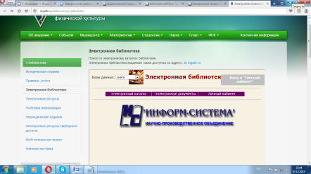 | Московская государственная академия физической культуры | Об академии  События  Медиацентр  Абитуриентам  Студентам  Наука  Спорт  ФПК  Контактная информация | Электронная библиотека. Позволяет найти книгу в электронном виде | Навигация интуитивно понятна, качество предоставляемой информации на высоком уровне
2 | http://irbis.msal.ru:8080/cgi/irbis64r_81/cgiirbis_64.exe?C21COM=F&I21DBN=BOOK&P21DBN=BOOK&S21FMT=&S21ALL=&Z21ID=  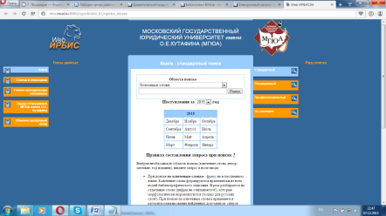 | Московская государственная юридическая академия им. О.Е. Кутафина | - Книги  Статьи и периодика  Учебно-методические материалы  Труды сотрудников МГЮА имени О.Е. Кутафина  Обменно-резервный фонд | Электронная библиотека. Позволяет найти книгу в электронном виде. Имеется большой выбор книг | Меню выполнено на среднем уровне. Качество материала на достаточно высоком уровне
3 | https://resources.mgpu.ru/findbooks.php  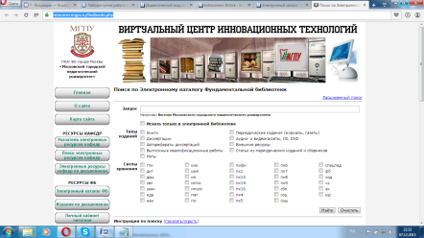 | Московский городской педагогический университет | Главная  О сайте  Карта сайта  РЕСУРСЫ КАФЕДР  Указатели электронных ресурсов кафедр  Поиск электронных ресурсов кафедр  Электронные ресурсы кафедр по дисциплинам  РЕСУРСЫ ФБ  Электронный каталог ФБ  Издания по дисциплинам  Личный кабинет читателя  Библиографическая справка | Электронная библиотека. Позволяет найти книгу в электронном виде. Имеется большой выбор книг | Навигация интуитивно понятна, качество предоставляемой информации на высоком уровне
4 | http://library.voenmeh.ru/component/option,com_irbis/Itemid,300/  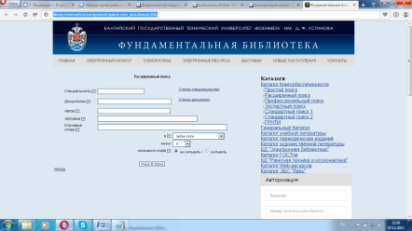 | Балтийский государственный технический университет "Военмех" им. Д.Ф. Устинова | ГЛАВНАЯ  ЭЛЕКТРОННЫЙ КАТАЛОГ  О БИБЛИОТЕКЕ  ЭЛЕКТРОННЫЕ РЕСУРСЫ  ВЫСТАВКИ  НОВЫЕ ПОСТУПЛЕНИЯ  КОНТАКТЫ | Электронная библиотека по фундаментальным наукам | Навигация интуитивно понятна, качество предоставляемой информации на высоком уровне
5 | http://catalog.ncfu.ru 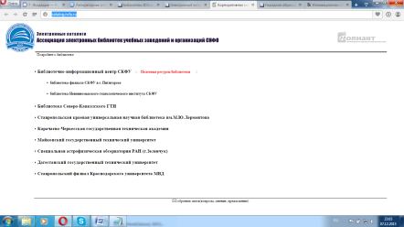 | Северо-Кавказский государственный технический университет | Библиотека Северо-Кавказского ГТИ  Ставропольская краевая универсальная научная библиотека им.М.Ю.Лермонтова  Карачаево-Черкесская государственная техническая академия  Майкопский государственный технический университет  Специальная астрофизическая обсерватория РАН (г.Зеленчук)  Дагестанский государственный технический университет  Ставропольский филиал Краснодарского университета МВД | Электронная библиотека. Позволяет найти книгу в электронном виде | Навигация интуитивно понятна, качество предоставляемой информации на среднем уровне
6 | http://www.eurekanet.ru  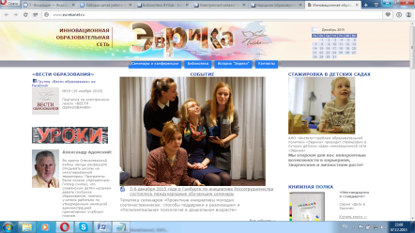 | Институт образовательной политики "Эврика" | Cеминары и конференции  Библиотека  История "Эврики"  Контакты | Центр позволяет повысить свою квалификацию учителям не только математики, так и других направлений | Навигация интуитивно понятна, качество предоставляемой информации на высоком уровне
7 | http://www.jeducation.ru  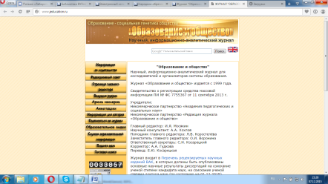 | Журнал "Образование и общество" | Ведущие рубрик  Библиотека  Информация для авторов  Подписаться на журнал  Кинозал  Служба образовательной информации  Пишите намГостевая книга | Научный, информационно-аналитический журнал для  исследователей и организаторов системы образования. | Навигация интуитивно понятна, качество предоставляемой информации на высоком уровне
8 | http://lspu-lipetsk.ru/modules.php?name=kafedra&kaf=kaf_tiip  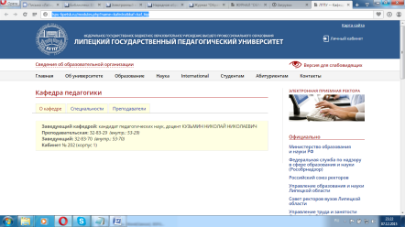 | Липецкий государственный педагогический университет | Главная  Об университете  Образование  Наука  International  Студентам  Абитуриентам  Контакты | Предоставляет информацию о кафедрах, институте. | Навигация интуитивно понятна, качество предоставляемой информации на высоком уровне
9 | http://www.sspi.ru/?dir=kaf_&sub=piit  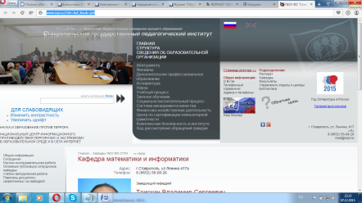 | Ставропольский государственный педагогический институт | Абитуриенту  Филиалы  Дополнительное образование  Аспирантура  Наука  Учебный процесс  Заочное обучение.  Социально-воспитательный процесс.  Социально-воспитательный процесс.  Система менеджмента качества.  Финансово-хозяйственная деятельность.  Центр по сертификации компьютерной грамотности.  Комплексная безопасность в институте.  Ход рассмотрения обращений граждан | Предоставляет информацию о кафедре педагогического университета | Навигация вызывает вопросы, качество предоставляемой информации на среднем уровне
10 | http://nmcro.codehandler.ru  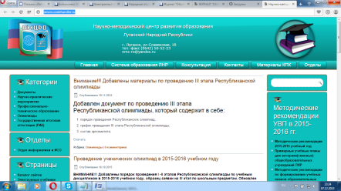 | Научно-методический центр развития образования Луганской Народной Республики | Главная  Система образования ЛНР  Консультация  Контакты  Материалы КПК  Отделы | Методический центр развития образования позволяет найти информацию | Навигация интуитивно понятна, качество предоставляемой информации на высоком уровне
11 | http://www.edu.murmansk.ru  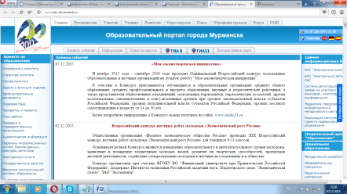 | Образовательный портал г. Мурманска | Главная  Руководителю  Учителю  Ученику  Родителю  Карта портала  Поиск  Обращения граждан  Форум  СМИ | Сведения об администрации, аналитическая информация по общему образованию, планы работы. Информация о конкурсах, конференциях, семинарах. Информация о специализированных (коррекционных школах). Ссылки на аннотации учебных ресурсов. | Навигация интуитивно понятна, качество предоставляемой информации на высоком уровне
12 | http://orel-edu.ru  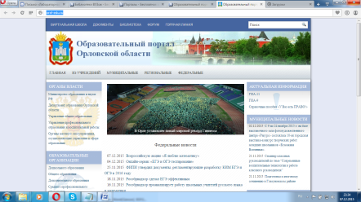 | Образовательный портал Орловской области | ГЛАВНАЯ  ИЗ УЧРЕЖДЕНИЙ  МУНИЦИПАЛЬНЫЕ  РЕГИОНАЛЬНЫЕ  ФЕДЕРАЛЬНЫЕ | база данных муниципальных органов самоуправления в сфере образования и подведомственных образовательных учреждений, направления деятельности, документы, публикации, федеральные и региональные новости в области образования. | Навигация интуитивно понятна, качество предоставляемой информации на высоком уровне
13 | http://uchitelclub.ru/index.php?limitstart=3  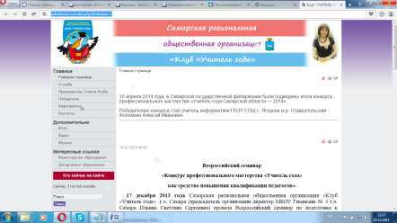 | Клуб «Учитель года». Ильина  Светлана Сергеевна | Победители, мероприятия, фото,  видео, министерство департамент образования. | Победители – представлены победители конкурса «Учитель года».  Мероприятия – представлены мероприятия, проходящие на данный момент времени и запланированные на будущее.  Фото и видео – представлены фото и видео отчеты с мероприятий. | Навигация интуитивно понятна, качество предоставляемой информации на высоком уровне
14 | http://www.dpo-edu.ru  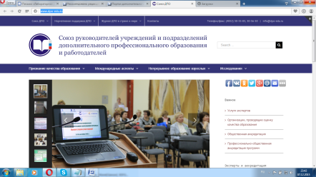 | Портал дополнительного профессионального образования | Признание качества образования  Международные аспекты  Непрерывное образование взрослых  Исследования | На портале дополнительного профессионального образования представлена информация о системе дополнительного профессионального образования | Навигация интуитивно понятна, качество предоставляемой информации на высоком уровне
15 | http://www.irdpo.ru  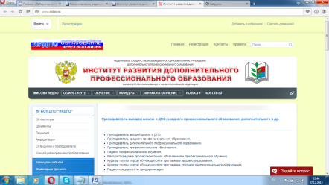 | Институт развития дополнительного профессионального образования | МИССИЯ ИРДПО  ОБ ИНСТИТУТЕ  ОБУЧЕНИЕКАФЕДРЫ  ЗАЯВКА НА ОБУЧЕНИЕНОВОСТИКОНТАКТЫ | Институт развития дополнительного профессионального образования (ИРДПО) является головным вузом в системе развития дополнительного профессионального образования при Министерстве образования и науки РФ | Навигация интуитивно понятна, качество предоставляемой информации на высоком уровне

